### **各二级学院：**

本次竞赛分二个子项目，具体通知如下：

### “外研社·国才杯”全国英语写作大赛2021年湖州师范学院选拔赛（公外组）报名通知

2021年湖州师范学院“外研社·国才杯”英语写作竞赛（公外组）由湖州师范学院主办，由外国语学院组委会负责制定竞赛章程和赛题、组织竞赛以及进行选手培训和选拔工作。

现将2021年湖州师范学院“外研社·国才杯”英语写作竞赛（公外组）相关事宜通知如下：

**一、组织领导**

主办单位：湖州师范学院

承办单位：外国语学院

**二、 参赛方式**

初赛：我校在校非英语专业各年级学生均可参赛，要求英语过六级或四级总分在500分以上。

复赛：初赛排名约前50%学生进入复赛。复赛评选出特等奖1名，一等奖5名，二等奖8名，三等奖10名。

决赛：特等奖选手代表学校参加10月在浙大举行的省决赛。

**三、 报名程序**

报名时间：2021年5月10日--5月18日

[符合参赛资格的我校学生请](mailto:符合参赛资格的我校学生请填写2018年\“外研社杯\”全国英语写作大赛初赛报名表（见附件），并将电子表格统一报给1027592363@qq.com)**[加入学习通班级（28282453），务必同时进入钉钉群](mailto:符合参赛资格的我校学生请填写2018年\“外研社杯\”全国英语写作大赛初赛报名表（见附件），并将电子表格统一报给1027592363@qq.com)**[中在线填写2021年“外研社国才杯”全国英语写作大赛初赛报名表，后续事宜在钉钉群里发布。](mailto:符合参赛资格的我校学生请填写2018年\“外研社杯\”全国英语写作大赛初赛报名表（见附件），并将电子表格统一报给1027592363@qq.com)

[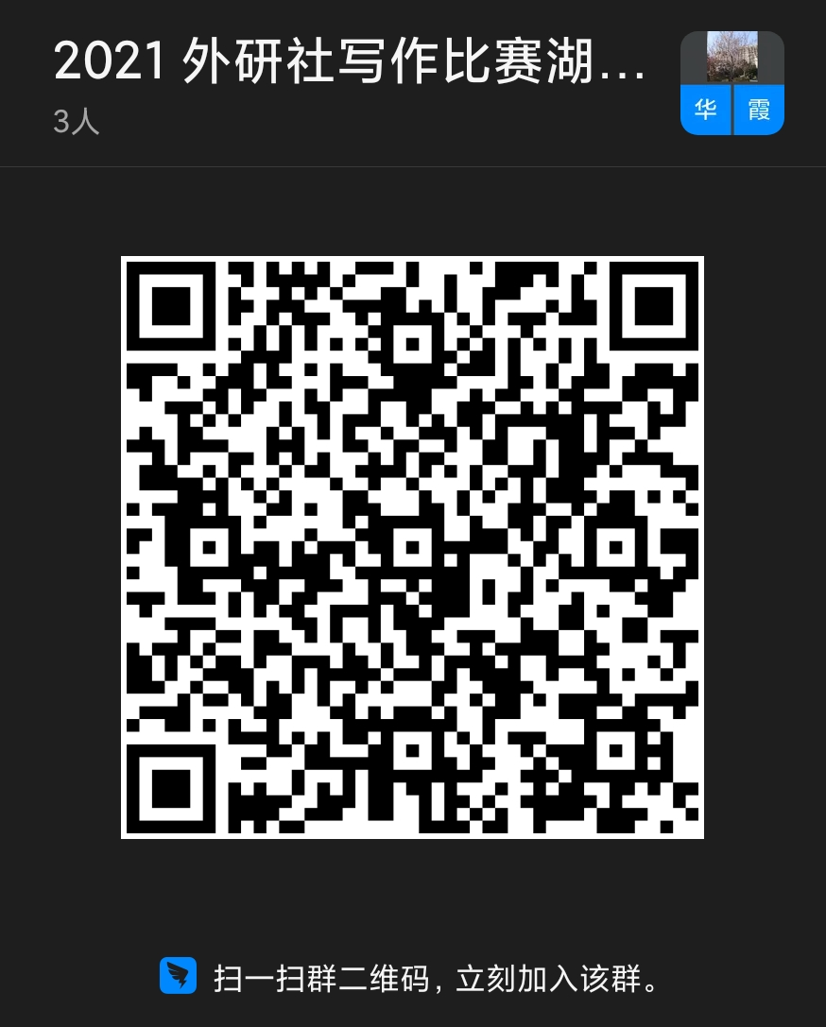](mailto:符合参赛资格的我校学生请填写2018年\“外研社杯\”全国英语写作大赛初赛报名表（见附件），并将电子表格统一报给1027592363@qq.com)

**四、 评委组成**

评委人数根据参赛选手人数而定，不少于3人，由外国语学院大外部专业教师组成。比赛前召开评委会，讨论评分标准并贯彻执行，以保证比赛的公平、公正和合理性。

**五、 评分标准**

参考“外研社·国才杯”全国写作大赛决赛评分标准（下图），从语言表达、思想内容、组织结构等方面综合评定。

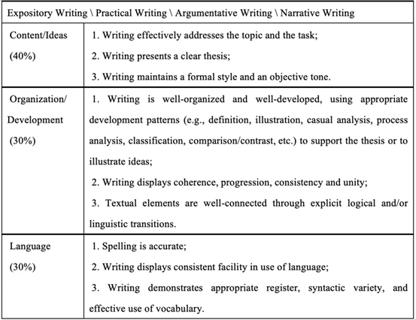

**六、 比赛程序**

**初赛**

组织方式：由外国语学院大外部组织报名学生进行线上限时写作。

比赛时间：5月22日，9:30—10:30。

比赛题目：比赛为一篇议论文，线上比赛时即可看到题目。

比赛形式：iwrite平台线上限时比赛。（请提前注册外研社iwrite系统，地址：http://iwrite.unipus.cn）

评分方式：系统阅卷+人工阅卷。

**复赛**

组织方式：由外国语学院大外部组织部分专业学生进行线上限时写作。

参赛资格：初赛成绩排名约前2/3的选手参加复赛（人数视具体报名人数决定）。

比赛时间：5月29日，9:30—11:30。

比赛题目：比赛为一篇议论文和一篇说明文，学生线上比赛时即可看到题目。

比赛形式：iwrite线上限时比赛。

评分方式：系统阅卷+人工阅卷。

**决赛**

组织方式：由湖州师范学院外国语学院组织部分学生进行线上限时写作。

参赛资格：通过复赛选手。

比赛时间：9月份（根据省通知而定）。

比赛题目：比赛为一篇议论文和一篇说明文，比赛现场网上公布题目。

比赛方式：**现场线上写作。请在9月19日之前在大赛官网（http://uchallenge.unipus.cn）“选手报名/参赛”页面进行注册，注册账号为手机号。**

**评分方式：系统阅卷+人工阅卷。**

**七、奖项设置**

湖州师范学院英语写作竞赛（公外组）设特等奖及一、二、三等奖。

特等奖1名，一等奖5名，二等奖8名，三等奖10名。（获奖人数视具体情况而变化）

其他未尽事宜请查阅大赛官方网站：http://uchallenge.unipus.cn。

**报名截止时间：即日起至2020年5月18日。**

**如有疑问，可联系外国语学院大外部：叶忠星老师（670231）；曹霞老师（677896）。**

### 关于举行2021年“外研社·国才杯”全国英语阅读大赛湖州师范学院校内选拔赛（公外组）通知

“外研社·国才杯”全国英语阅读大赛是 “Uchallenge 大学生英语挑战赛”的三大赛事之一，赛制科学，奖品丰厚，旨在通过比赛为大学生提供阅读实践的机会和自我挑战的舞台，满足当代大学生勇于挑战、乐于挑战、益于挑战的特点，碰撞年轻思维、交流时代新知。

为继续深化英语阅读课程教学改革，进一步展示和提高大学生英语阅读能力，激发大学生学习英语的积极性，提高人才培养质量，经研究，我院将举行2021年“外研社·国才杯”全国大学生英语阅读大赛的湖州师范学院公外组选拔赛。现将具体事项通知如下：

**一、组织领导**

**主办单位**：湖州师范学院

**承办单位**：外国语学院

**二、报名方式**

**1. 参赛对象**：非英语专业全体学生

**2. 报名时间**：2021年5月10日--5月18日

**3. 报名方式**：报名的同学请务必加入“2021英语阅读大赛公外组”初赛选拔群（钉钉群），并填写《报名信息表》，后续通知将在钉钉群统一发布。

**三、竞赛程序**

**1.校内选拔赛**

1)组织方式：统一笔试

2)比赛时间：6月2号下午2:00-4:00

3)比赛地点：钉钉群另行通知

4)优秀学生暑假在线培训：历年真题，模拟训练

**2.外研社初赛**

1)优秀学生将参加外研社官网发布的线上初赛，题型仅为客观题，包括 Read and Know，Read and Reason，Read and Question三个模块，时长为110 分钟。

2)时间：等待官网通知

3)评分方式：机器评阅

4)大赛初赛奖项设置：外研社初赛设置特等奖和一、二、三等奖。特等奖和一、二、三等奖获奖人数分别占本校参赛选手总数的1%、5%、10%、15%。所有获奖选手将获得由大赛组委会颁发的获奖电子证书和由湖州师范学院颁发的荣誉证书。

**3.外研社省级复赛：**

学院根据省复赛组委会确定我校晋级复赛的公外组选手名额，综合学生专业素质评估和外研社官网初赛排名最终确定参加省赛的人选。复赛日期等待官网通知。

**4.外研社全国决赛：**

参赛资格为各省（市、自治区）复赛特等奖获奖选手（限3人），比赛地点为北京。决赛时间等待官网通知

**四、联系方式**

大赛官方网站：[http://uchallenge.unipus.cn](http://uchallenge.unipus.cn/)

官方微信公众号：外研社Unipus

咨询电话：廖老师13511212046，周老师13665717375